

PLAN COLOMBIA PRIVADA Y AUTÉNTICA

Duración: 7 noches / 8 días
Destinos: Bogotá, Medellín, Eje Cafetero, y Cartagena
Un recorrido diseñado para descubrir Colombia combinando traslados privados, experiencias culturales auténticas y destinos icónicos del país.

ITINERARIO

DÍA 1 – LLEGADA A BOGOTÁ
Llegada al Aeropuerto Internacional El Dorado. Traslado privado al hotel. Alojamiento en Hotel One Sixteen o similar.

DÍA 2 – BOGOTÁ HISTÓRICA Y MONSERRATE
City Tour histórico con visita al Cerro de Monserrate y recorrido por Plaza de Bolívar, Catedral Primada, Capitolio Nacional y Casa de Nariño.

DÍA 3 – BOGOTÁ – MEDELLÍN
Traslado privado hotel – aeropuerto. Vuelo a Medellín (no incluido). Recepción y traslado al hotel. Alojamiento en Café Hotel Medellín o similar.

DÍA 4 – MEDELLÍN Y COMUNA 13
City Tour panorámico por Medellín y Grafiti Tour en Comuna 13 con experiencia en Metro y Metrocable.

DÍA 5 – MEDELLÍN – EJE CAFETERO
Traslado privado al aeropuerto. Vuelo al Eje Cafetero (no incluido). Traslado a hotel en Salento. Alojamiento en Hotel Giluxe o similar.

DÍA 6 – VALLE DEL COCORA Y EXPERIENCIA CAFETERA
Excursión al Valle del Cocora y visita a Hacienda San Alberto con experiencia 'Bautismo del Café'.

DÍA 7 – CARTAGENA
Vuelo a Cartagena no incluido. Walking tour por la ciudad amurallada y experiencia nocturna Chiva Rumbera.

DÍA 8 – SALIDA
Traslado privado al aeropuerto de Cartagena. Fin de los servicios.
TARIFAS
HABITACION DOBLE | SUPLEMENTO SENCILLA
USD 1,566 | USD 357
- Tarifas por persona en acomodación doble, en dólares
Tarifas sujetas a disponibilidad al momento de reservar y a reconfirmar en fechas o períodos especiales como:
- Marzo y Abril: 27 marzo y 6 abril Semana Santa.
- Mayo: 21 y 24 Feria de las 2 Ruedas.
- Junio y Julio: 22 junio y 12 julio Vacaciones mitad de año.
- Julio: 28 y 30 Colombiamoda.
- Agosto: 1y 10 (Feria de las Flores).
- Diciembre y Enero: 19 diciembre y 12 enero Temporada fin de año.
- Vigencias según calendario

HOSPEDAJE
CIUDAD | CATEGORÍA | NOMBRE | FOTO DE REFERENCIA
Bogotá | 4 estrellas | Hotel One Sixteen o similar | 
Medellín | 4 estrellas |  | 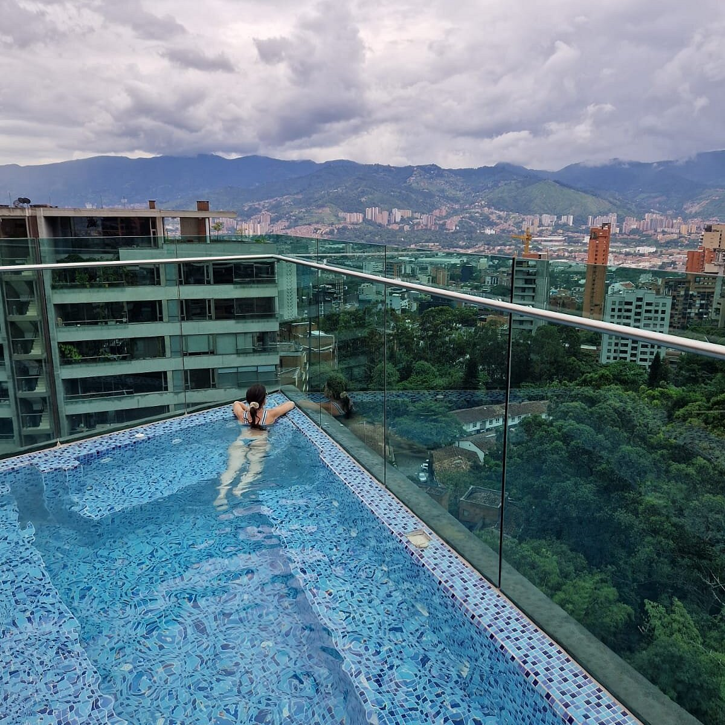
  Café Hotel Medellín o similar
Salento | Boutique | Hotel Giluxe o similar | 
Cartagena | 4 estrellas | Hotel Zi One o similar | 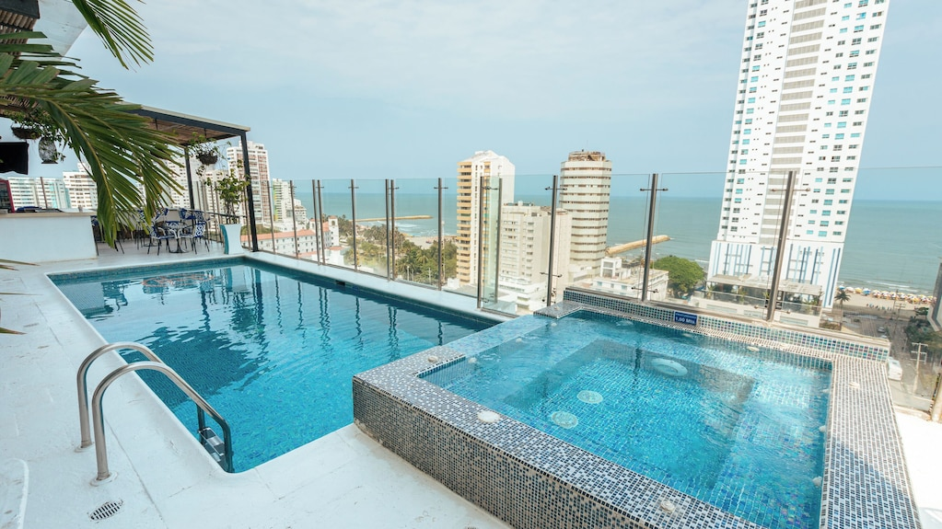
- Nota: Los hoteles asignados pueden variar por disponibilidad operativa o factores externos. En caso de cambios, se confirmarán alternativas de categoría similar para garantizar una experiencia adecuada.

FECHAS DE SALIDA
PERÍODO | DÍAS DE SALIDA
JULIO 1, 8, 15, 22, 29  AGOSTO 5, 12, 19, 26 | Miércoles
SEPTIEMBRE 2, 16, 23  OCTUBRE 7, 21 | Miércoles
AGOSTO 9,16 | Domingo

INCLUYE
- Alojamiento según itinerario
- Traslados privados en cada destino
- City Tour Bogotá, con Monserrate
- City Tour Medellín, con Comuna 13
- Tour Valle del Cocora
- Experiencia cafetera en Hacienda San Alberto
- Walking Tour Cartagena
- Chiva Rumbera
- Asistencia médica

NO INCLUYE
- Tiquetes aéreos
- Alimentación no descrita
- Propinas
- Gastos personales
- Servicios no especificados

NOTAS IMPORTANTES
- Los precios de cada programa se definen según la fecha de viaje, número de personas y servicios adquiridos
- Los precios en Moneda Extranjera se pagan en pesos colombianos a la tasa de cambio vigente el día de pago.
- Estos programas corresponden a porción terrestre: alojamiento, actividades, traslados, circuitos según el caso. Los tiquetes aéreos se cotizan independientemente.
- Es responsabilidad de cada viajero, ir provisto de su pasaporte y todos los visados y requisitos de viaje, no siendo responsabilidad de la agencia, el rechazo de entrada a un país, por carecer de alguno de los requisitos establecidos por las autoridades, y será por cuenta del pasajero cualquier gasto que se origine, aplicándose en estas circunstancias las condiciones establecidas para la cancelación y rechazo voluntario de los servicios.
- Nuestra empresa no asume responsabilidad frente a eventos tales como accidentes, huelgas, asonadas, terremotos, fenómenos climáticos o naturales, condiciones de seguridad, factores políticos, negación de permisos de ingreso o visados, asuntos legales del viajero, asuntos de salubridad y cualquier otro caso de fuerza mayor o caso fortuito que pudiere ocurrir antes o durante el viaje.
- En caso de fuerza mayor o caso fortuito antes o durante el viaje o con el propósito de garantizar el éxito del plan, se podrá modificar, reemplazar o cancelar itinerarios, fechas, vuelos, hoteles, servicios opcionales, lo cual es desde ahora aceptado por el pasajero al momento de adquirir los servicios.
- Todos los precios, tarifas, impuestos, tasas o contribuciones, presentados en este texto están sujetos a cambio, disponibilidad y vigencia sin previo aviso, los cuales deben ser asumidos por el pasajero al momento de la expedición de los documentos de viaje.
- Aplican restricciones y condiciones para cada programada publicado.
- Las políticas de cancelación, penalidades, restricciones y condiciones particulares del paquete serán informadas al pasajero al momento de la expedición de los documentos de viaje.

